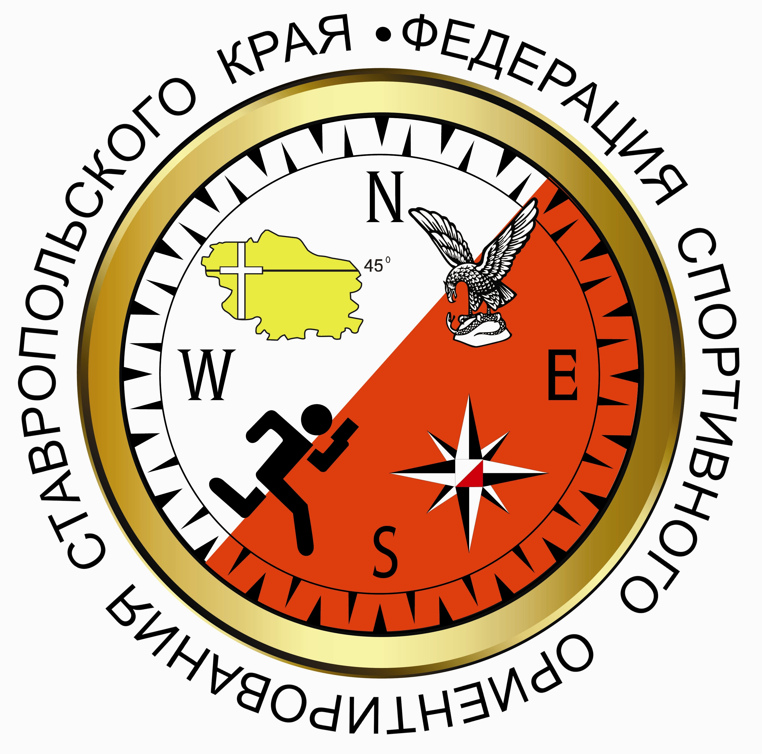
Кубок Ставропольского края
Первенство Ставропольского края
Краевые соревнования

«Весенний гандикап»

Ставропольский край, г Кисловодск.

ИНФОРМАЦИОННЫЙ БЮЛЛЕТЕНЬ
- Место и сроки проведения соревнований.
Соревнования проводятся в г. Кисловодск, 21 – 22 марта 2020г.
- Организаторы соревнований.
- Министерство физической культуры и спорта Ставропольского края;
- Федерация спортивного ориентирования Ставропольского края.
Главный судья: Климов И. В. (г. Железноводск);
Главный секретарь: Супрунов С. Г. (г. Железноводск).
Информация о соревнованиях на сайте http://www.fso-sk.ru
- Требования к участникам соревнований и условия их допуска.
Соревнования проводятся по группам: Мужчины, Женщины, Девочки до 11 лет, Мальчики до 11 лет, Девочки до 13 лет, Мальчики до 13 лет, Девушки до 15 лет, Юноши до 15 лет, Девушки до 17 лет, Юноши до 17 лет, Девушки до 19 лет, Юноши до 19 лет, М35, Ж35, М45, Ж45, М55, Ж55, OPEN.

При малом количестве участников группы могут быть объединены.
Составы команд по количеству участников не ограничены.
Представитель команды, в случае необходимости, может привлекаться к судейству.
Разведение костров во все дни проведения соревнований категорически запрещено.
В районе проведения соревнований питьевой воды нет. На финише во все дни соревнований будет организована выдача ограниченного количества воды (1 – 2 стакана на человека). Представителям команд, следует самостоятельно позаботится о дополнительной питьевой воде для участников своих команд.
Представитель команды несет ответственность за чистоту, порядок и охрану окружающей среды в местах расположения команды. Мусор складывать в пакеты и мешки для сбора мусора в районе финиша.
4. Программа соревнований.
16-20 марта |  | Предварительная регистрация | УТС
21 марта | 9:00 – 11:30 | Комиссия по допуску участников, выдача номеров | г. Кисловодск,
21 марта | 11:00 | Открытие соревнований
 | 12:00 | Старт первого дня соревнований, Многодневный кросс, квалификация (Пролог 1), кросс-классика, 0830051811Я | г. Кисловодск  Парк
22 марта | 11:00 | Старт второго дня соревнований, Финал. Кросс-классика  Многодневный кросс, 0830051811Я | г. Кисловодск  Парк
 | 15-00 | Церемония награждения победителей и призеров соревнований.  Закрытие соревнований
 |  | Отъезд участников.
- Условия финансирования.
Заявочный взнос за участие в соревнованиях составляет: для групп Девочки до 13 лет, Мальчики до 13 лет, Девушки до 15 лет, Юноши до 15 лет, Девушки до 17 лет, Юноши до 17 лет, Девушки до 19 лет, Юноши до 19 лет, М45, Ж45, М55, Ж55 – 200 рублей/ 1 день; Мужчины, Женщины, МЖ35 - 300 рублей/ 1 день, для группы OPEN–200 рублей/ 1 день.
Заявочный взнос для членов ФСО СК (при условии выполнения финансовых условий 2020 года) за участие в соревнованиях составляет: для групп Девочки до 13 лет, Мальчики до 13 лет, Девочки до 15 лет, Мальчики до 15 лет, Девушки до 17 лет, Юноши до 17 лет, Девушки до 19 лет, Юноши до 19 лет, М45, Ж45, М55, Ж55– 150 рублей/ 1 день; Мужчины, Женщины, МЖ35– 250 рублей/ 1 день, для группы OPEN–150 рублей/ 1 день.
При проведении соревнований будет использована система электронной отметки SportIdent. Стоимость аренды ЧИПов 50 рублей в день, для членов ФСО СК аренда чипа включена в стартовый взнос. Стоимость поврежденной или потерянной карточки SportIdent – 700руб., ЧИПа – 3000 рублей.
Реквизиты для перечисления взносов: Наименование получателя платежа: Региональная физкультурно-спортивная общественная организация «Федерация спортивного ориентирования Ставропольского края» ИНН 2627014197 КПП 262701001 р/с № 40703810104000000006 Филиал №4 ПАО КБ «Центр-инвест» БИК 040702734 к/с 30101810400000000734
В графе назначение платежа: «Членский взнос (указать ФИО и обязательно название коллектива, за который уплачивается членский взнос, если лично, то только ФИО), НДС не облагается».
Расходы производятся по следующим статьям:
- подготовка спортивных карт-схем;
- изготовление номеров;
- типографские и канцелярские расходы;
- дополнительные услуги автотранспорта на соревнованиях;
- подготовка дистанций;
- информационная поддержка соревнований.
Подача заявок на участие.
Адрес для предварительных заявок: suprunov.tankist@yandex.ru
или он-лайн заявка https://orgeo.ru/event/info/11221
Заявки принимаются до 19 марта 2020 года, до 20:00.
В комиссию по допуску участников представляется:
- официальная именная заявка;
- в том случае, если в официальной заявке на какого-либо спортсмена отсутствует допуск врача, на этого спортсмена должна быть представлена целевая медицинская справка на данные соревнования;
- паспорт или документ, его заменяющий - с информацией о месте регистрации;
- классификационная книжка с подтверждением спортивного разряда или звания;
- договор о страховании от несчастного случая (оригинал).
6. Условия подведения итогов
Спортивная дисциплина кросс - многодневный проводится в 2 забега (пролог 1, финал).
Финальный забег проводится с задержанным стартом (с гандикапом). Спортсмены, проигравшие победителю в 1 забеге не более 20 минут, получают задержку старта, равную проигрышу. Спортсмены, проигравшие победителю в 1 забеге более 20 минут, получают задержку старта, равную 35 мин. Спортсмены, не имеющие результата по итогам соревнований в 1 забеге, получают задержку старта, равную 35 минутам. Доли секунды при расчетах отбрасываются. Занятые места определяются по «задержанному принципу» в соответствии с пунктами Правил 7.2.4.3.2 и 7.1.8.
- Награждение
Победители и призеры в каждой возрастной группе по итогам финального забега награждаются грамотами Федерации спортивного ориентирования Ставропольского края.
Организаторы соревнований вправе не обеспечивать призовым фондом и наградной атрибутикой спортсменов, не вышедших на награждение во время официальной церемонии.
- Спортивно-техническая информация.
Местность: Местность территория Кисловодского Национального парка. Местность пересеченная с небольшим количеством мелких деталей на склонах. Максимальная крутизна склона – до 50 градусов. Распространены скальные стены и обрывы, в том числе непреодолимые высотой до 25 метров, развитая каменная ситуация. Дорожная сеть хорошо развита и представлена всеми классами дорог. Залесенность - 80%. Преобладает саженый лес различных пород и проходимости, много колючих кустарников. Почвы – суглинок, чернозем.
Опасные места – Отвесные склоны обрывов, скальные выходы, бытовой мусор.
Карта: Масштаб 1:7500, сечение рельефа 5 метров. Система условных знаков – ISOM2000. Карта составлена в 2017г. Автор А. Столяров (Орел)
Границы района соревнований: север – Асфальтированный терренкур;
запад – асфальтированная автодорога;
юг – автодорога к санаторию Вилла Арнест;
восток – крутой склон горы Малое Седло.
Во все дни соревнований карты вложены в пакеты. Карты после прохождения финиша сдаются судьям финиша. Карты выдаются представителю команды по распоряжению главного судьи. За несданную карту участник соревнований может быть дисквалифицирован. Карты с дистанциями печатаются с помощью струйного принтера. Легенды впечатаны в карту. Дополнительные легенды выдаются в стартовом коридоре. Средства для крепления легенд не выдаются.
Погода в этот период в основном, по многолетним наблюдениям, теплая, но непредсказуемая, возможны резкие похолодания, туман, дождь, снег.
Оборудование стандартное. Отметка электронная, системы SportIdent.

Параметры дистанций
(предварительные)
21 марта 2020 года.

№  п/п | Группа | Длина дистанции  (км) | Кол-во КП | Набор  высоты,  (м) | Контрольное  время  (мин.)
 | Мужчины | 4930 | 19 | 190 | 90
 | М18 | 4410 | 16 | 170 | 90
 | М16 | 3830 | 15 | 160 | 90
 | М14 | 2530 | 12 | 110 | 90
 | М12 | 1570 | 7 | 60 | 90
 | М10 | 890 | 5 | 30 | 90
 | М35 | 4110 | 18 | 170 | 90
 | М45 | 3000 | 13 | 120 | 90
 | М55 | 2630 | 11 | 110 | 90
 | Женщины | 4210 | 18 | 170 | 90
 | Ж18 | 3740 | 15 | 150 | 90
 | Ж16 | 3300 | 14 | 140 | 90
 | Ж14 | 2100 | 9 | 90 | 90
 | Ж12 | 1300 | 7 | 50 | 90
 | Ж10 | 830 | 4 | 30 | 90
 | Ж35 | 3240 | 16 | 140 | 90
 | Ж45 | 2860 | 12 | 130 | 90
 | Ж55 | 2100 | 10 | 90 | 90
 | OPEN | 2.5 | 13 | 100 | 90

От последнего КП до финиша — 80 м по разметке.
22 марта 2020 года.
№  п/п | Группа | Длина дистанции  (км) | Кол-во КП | Набор  высоты,  (м) | Контрольное  время  (мин.)
 | Мужчины | 7100 | 30 | 250 | 120
 | М18 | 6000 | 20 | 210 | 120
 | М16 | 5000 | 19 | 190 | 120
 | М14 | 3500 | 13 | 150 | 120
 | М12 | 2800 | 10 | 120 | 120
 | М10 | 1200 | 6 | 40 | 120
 | М35 | 4800 | 19 | 180 | 120
 | М45 | 4400 | 15 | 160 | 120
 | М55 | 3700 | 13 | 130 | 120
 | Женщины | 6000 | 22 | 220 | 120
 | Ж18 | 5100 | 20 | 190 | 120
 | Ж16 | 4700 | 18 | 160 | 120
 | Ж14 | 2900 | 12 | 130 | 120
 | Ж12 | 2000 | 9 | 80 | 120
 | Ж10 | 1100 | 5 | 40 | 120
 | Ж35 | 4900 | 18 | 160 | 120
 | Ж45 | 3500 | 14 | 150 | 120
 | Ж55 | 2900 | 13 | 90 | 120
 | OPEN | 2500 | 11 | 90 | 120

От последнего КП до финиша — 50 м по разметке.

- Образцы местности
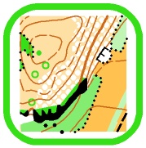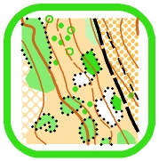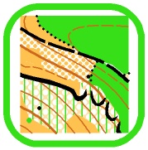

- Схема подхода к центру соревнований 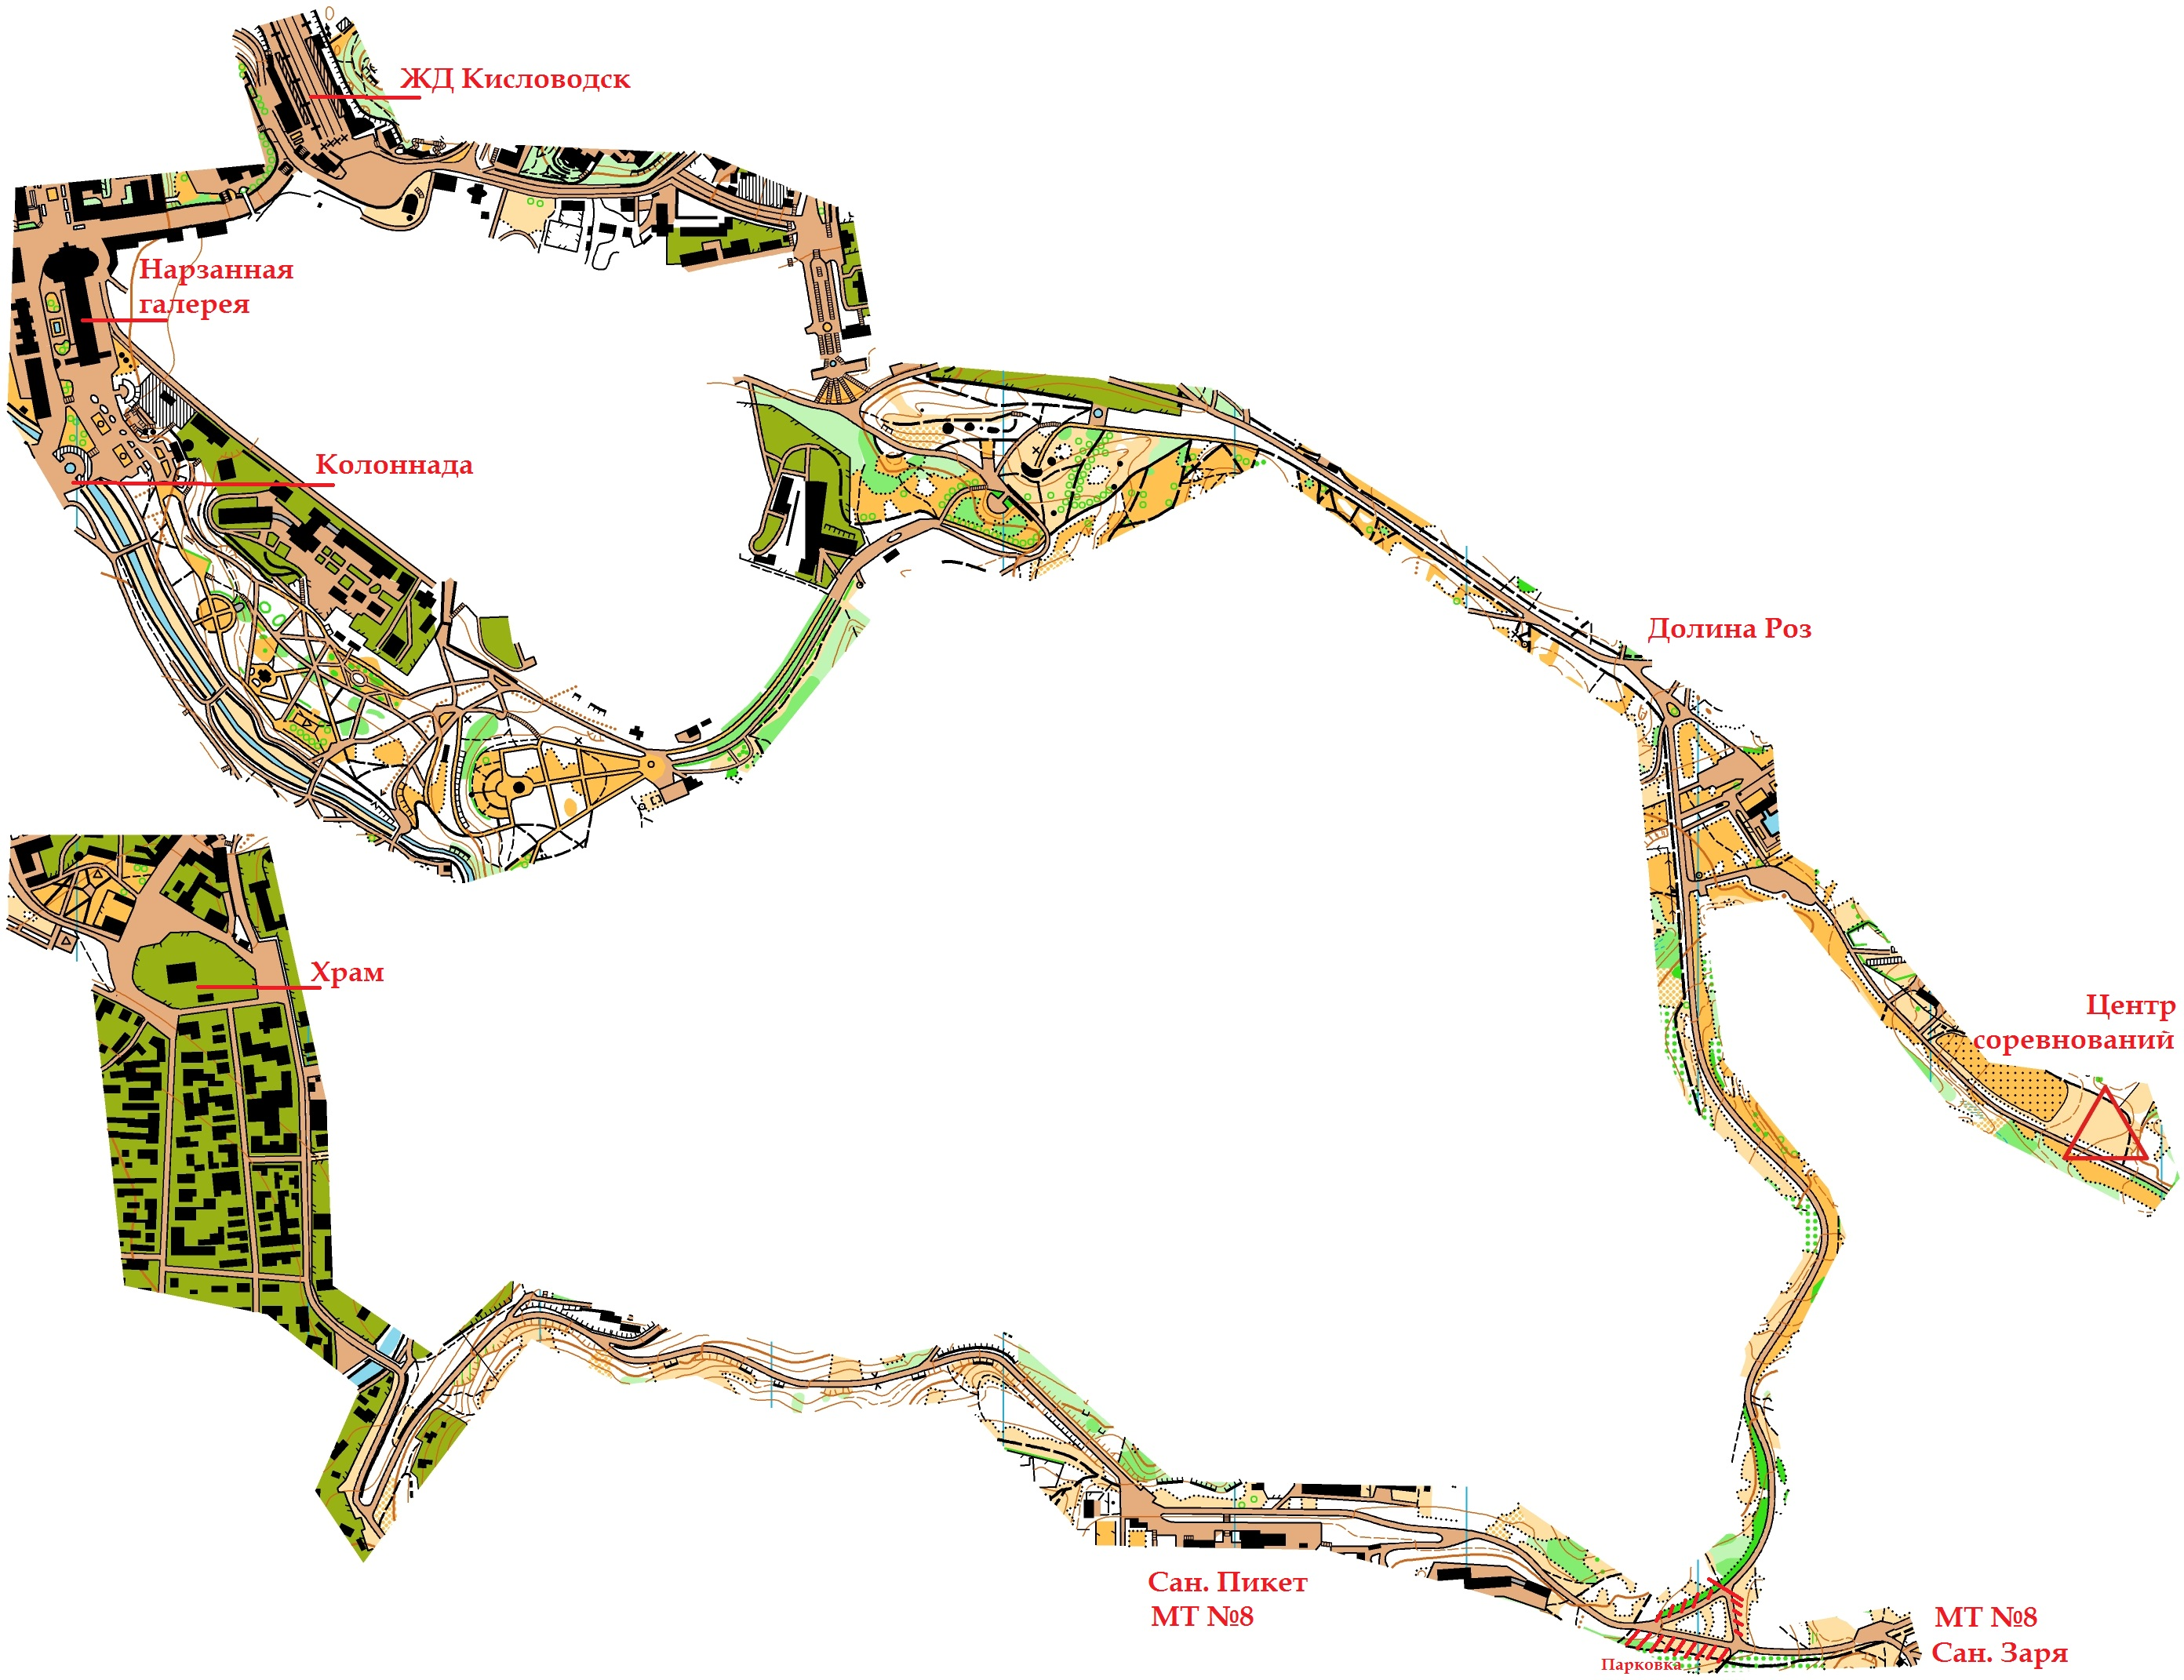

Проезд автотранспорта на территорию Национального парка запрещен, возможна парковка небольшого количества транспортных средств не доезжая сан. Заря (см. схему).
ВНИМАНИЕ: любые тренировочные сборы на КМВ с использованием картографического материала перед данными соревнованиями должны быть согласованы с ФСО СК.

Информация о соревнованиях на сайте http://www.fso-sk.ru
Образец предварительной заявки
образец является также основной формой заявки

Предварительная заявка
от команды________________________________
проводимых в________________________
в период_____________________

№  п/п | Фамилия, имя участника | Группа | Квали-фикация | Год  рождения | Номер личного чипа | Допуск врача
1
2
3
4
5
6
7
8
9
10

Тренер __ /___________/ Представитель __________/__________/
Допущено_________-спортсменов. Врач _____________________

Руководитель _________________ _____ ______/__________/

печать

